NEWSLETTER TGH

Article 3

Tarn-et-Garonne Habitat poursuit sa politique de réhabilitation

Soucieux d’entretenir son parc de logements et d’améliorer le confort de ses locataires, Tarn-et-Garonne Habitat continue de procéder à d’importantes opérations de réhabilitation. C’est notamment le cas sur plusieurs résidences de la cité Beausoleil à Montauban et sur la résidence Macalet impasse du Génie à Castelsarrasin.

70 logements réhabilités à Beausoleil

Plusieurs bâtiments de la résidence Beausoleil gérée par Tarn-et-Garonne Habitat bénéficient d’un programme de réhabilitation important. Deux d’entre eux (les bâtiments A et B) ont déjà été réhabilitées. C’est désormais au tour des 70 logements des bâtiments C, D et E de faire l’objet d’un coup de neuf.

Débuté cet été, le chantier s’achèvera au printemps 2023. Le coût total de l'opération s’élève
à 1,8 million d’euros TTC. Les travaux concerneront principalement des interventions visant à améliorer le confort des logements, notamment thermique :
> le remplacement des menuiseries extérieures,
> la mise en place d'une isolation extérieure,
> l’installation de volets motorisés au niveau des baies des balcons,
> le changement de la VMC,
> la mise en place de nouveaux interphones,
> des reprises en couverture et en zinguerie.
Des travaux de réaménagement des abords des bâtiments sont aussi prévus. Ils faciliteront l’accès aux entrées des bâtiments.
Ce projet participera également à améliorer l’image de la résidence et du quartier.

Durant la réunion d’information publique, organisée le 30 mai dernier, Tarn-et-Garonne Habitat a réaffirmé sa volonté de réussir cette opération de réhabilitation en site occupé. La programmation des travaux sera réalisée avec l’objectif de perturber le moins possible les locataires.
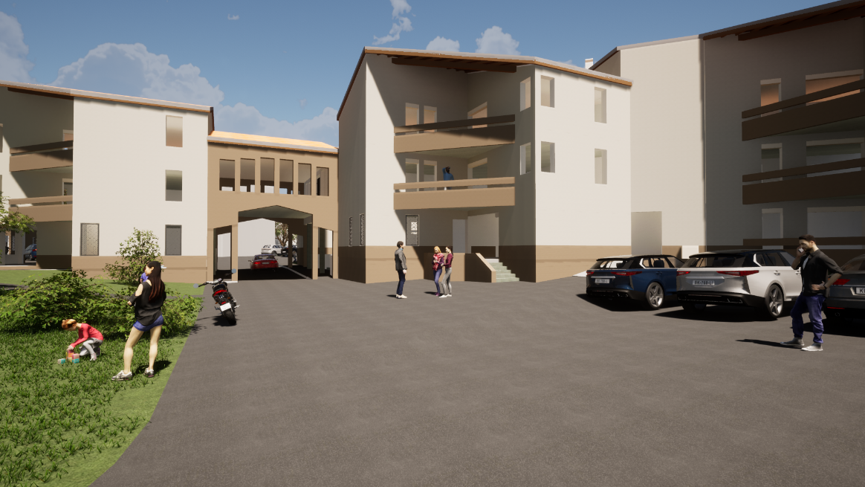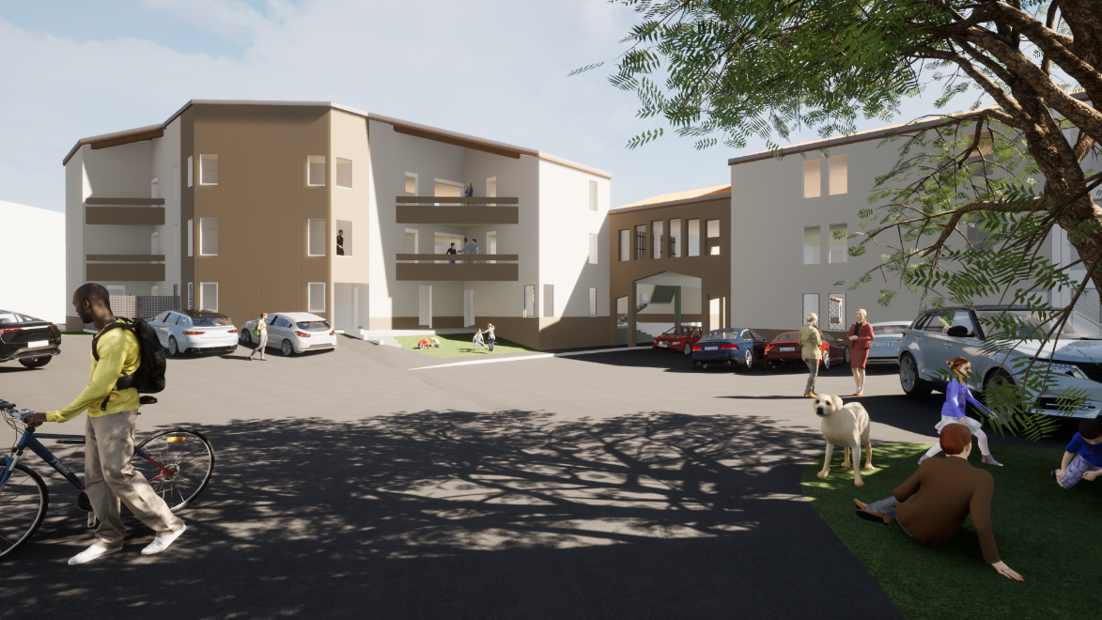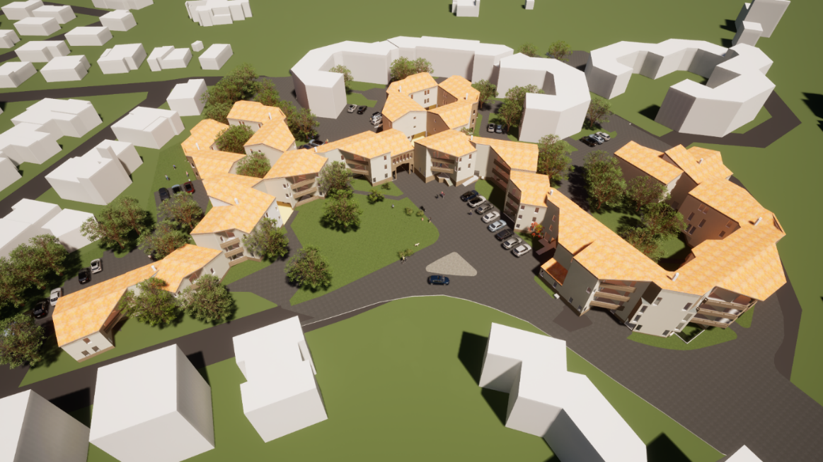
50 logements réhabilités au sein de la résidence Macalet, impasse du Génie

La résidence Macalet à Castelsarrasin (impasse du Génie) fait l'objet d'un projet de réhabilitation dont la livraison est prévue au printemps 2023.

Avec 4,2 millions d’euros TTC, il s’agit d’un projet de réhabilitation d’envergure qui a débuté cet été, avec en point d’orgue l’installation de 5 ascenseurs extérieurs - un par cage d’escalier actuelle. En effet, édifiée sur 4 étages et un rez-de-chaussée surélevé, la résidence nécessitait une profonde restructuration du plan d’accès de ses 50 logements.
“Une amélioration d’autant plus bienvenue qu’une partie des locataires sont des personnes âgées” souligne Matthieu Goury, Directeur Stratégie Patrimoniale à Tarn-et-Garonne Habitat.

L’intégration des ascenseurs a poussé l’architecte du projet à remodeler la façade de la résidence : “plusieurs logements vont bénéficier de la création de grandes terrasses privatives par lesquelles pourra se faire directement l’entrée dans le logement” explique l’architecte Philippe Soustelle.

Ces modifications qui facilitent l’accessibilité de la résidence mais également son esthétique architecturale, sont accompagnées d'autres travaux d’amélioration concernant l'installation électrique au sein des logements, le changement de certaines menuiseries extérieures ou encore le réaménagement des halls d’accès avec mise en place d'un nouveau système d'interphonie.

Cette opération sera réalisée sans que les locataires n’aient à déménager, ce qui nécessitera des adaptations spécifiques comme l'installation d’escaliers métalliques temporaires extérieurs sur toute la hauteur du bâtiment pendant une partie des travaux.

